Universidad Mayor de San Andrés
Facultad de Ciencias Puras y Naturales
Carrera de Informática


Grupo # 1
“SISTEMA DE CERTIFICACIÓN ACADÉMICA MEDIANTE BLOCKCHAIN EN LA NUBE”
Docente: Lic. José María Tapia Baltazar
Materia : Computación en la Nube
Integrantes:
- Enriquez Aduviri Vanesa Alejandra
- Chambi Loza Angela Miriam
- Flores Mamani Magali
- Marino Flores Harol Jeremias
- Maldonado Huanca Bladimir Carlos

LA PAZ – BOLIVIA 2026

INDICE

CAPÍTULO I. ASPECTOS GENERALES DEL PROYECTO

1.1. Introducción y antecedentes

1.1.1. Introducción

1.1.2. Antecedentes

1.2. Planteamiento del problema

1.2.1. Situación actual (falsificación de títulos y procesos centralizados)

1.2.2. Causas y consecuencias

1.2.3. Formulación del problema

1.3. Objetivos

1.3.1. Objetivo general

1.3.2. Objetivos específicos

1.4. Justificación

1.4.1. Técnica (convergencia Blockchain y Cloud Computing)

1.4.2. Económica y social

1.5. Alcances y limitaciones
1.6. Metodología y herramientas propuestas

CAPÍTULO II. MARCO TEÓRICO Y TECNOLÓGICO

2.1. Computación en la nube

2.1.1. Modelos de servicio (IaaS, PaaS, SaaS)

2.1.2. Modelos de implementación (pública, privada, híbrida)

2.1.3. Nodos como servicio (Infura / Alchemy)

2.2. Tecnología Blockchain

2.2.1. Estructura de bloques, hash e inmutabilidad

2.2.2. Mecanismos de consenso

2.2.3. Redes públicas, privadas y de consorcio (Ethereum / Polygon / Hyperledger)

2.2.4. Contratos inteligentes (Smart Contracts)

2.3. Criptografía y seguridad

2.3.1. Hashing (SHA-256) y firmas digitales

2.3.2. Gestión de claves y billeteras (wallets)

2.4. Criptomonedas y tokens

2.4.1. Relación entre criptomonedas y redes Blockchain

2.4.2. Gas fees y su rol en el sistema

2.5. Almacenamiento en la nube y descentralizado (AWS S3, IPFS)
2.6. Certificación académica digital: problemática y Blockchain en la educación
2.7. Trabajos relacionados y estado del arte

CAPÍTULO III. ANÁLISIS DEL SISTEMA

3.1. Descripción del sistema actual de emisión y verificación de títulos
3.2. Descripción del sistema propuesto
3.3. Identificación de actores y roles

3.3.1. Administrador del sistema

3.3.2. Institución emisora

3.3.3. Estudiante titular

3.3.4. Verificador externo (empleador / entidad)

3.4. Requerimientos del sistema

3.4.1. Funcionales

3.4.2. No funcionales (seguridad, escalabilidad, disponibilidad, latencia)

3.5. Estudio de factibilidad

3.5.1. Técnica (infraestructura cloud requerida)

3.5.2. Operativa

3.5.3. Económica (costos de gas y cloud)

3.6. Análisis de riesgos y medidas de mitigación
3.7. Modelado de procesos (BPMN): emisión y verificación de certificados
3.8. Casos de uso (UML)
3.9. Selección de la plataforma Blockchain (criterios y justificación)

CAPÍTULO IV. DISEÑO DEL SISTEMA

4.1. Arquitectura general híbrida Cloud-Blockchain

4.1.1. Arquitectura por capas (frontend, backend cloud, smart contracts, blockchain)

4.1.2. Diagrama de arquitectura en la nube

4.2. Diseño de datos

4.2.1. Almacenamiento on-chain (hashes y metadatos)

4.2.2. Almacenamiento off-chain (PDF en IPFS / cloud storage)

4.2.3. Modelo entidad-relación de la base de datos

4.3. Diseño del contrato inteligente

4.3.1. Reglas de emisión, verificación y revocación

4.3.2. Permisos y control de acceso

4.3.3. Funciones y eventos (Solidity)

4.4. Diseño de módulos del sistema (autenticación, emisión, registro blockchain, verificación, consulta)
4.5. Diseño de interfaces (wireframes por rol)
4.6. Diseño de seguridad y privacidad
4.7. Diagramas UML (clases, secuencia, actividades, despliegue)
4.8. Diseño de la infraestructura cloud

4.8.1. Máquinas virtuales / contenedores (Docker)

4.8.2. API Gateway y comunicación entre servicios

CAPÍTULO V. ELABORACIÓN E IMPLEMENTACIÓN

5.1. Stack tecnológico

5.1.1. Blockchain (Solidity, Hardhat, Ethers.js)

5.1.2. Servicios cloud (AWS EC2, S3, Infura/Alchemy)

5.1.3. Frameworks (React/Next.js, Node.js)

5.2. Preparación del entorno de desarrollo y red de pruebas
5.3. Desarrollo e implementación de smart contracts

5.3.1. Codificación de la lógica de negocio

5.3.2. Compilación y despliegue en testnet

5.4. Implementación del backend y servicios en la nube

5.4.1. API REST, autenticación y gestión de usuarios

5.4.2. Generación del hash y registro en Blockchain

5.4.3. Integración con IPFS / cloud storage

5.5. Desarrollo del frontend (dApp)

5.5.1. Conexión con la billetera (MetaMask)

5.5.2. Interfaz de emisión y de verificación

5.6. Integración de componentes (frontend, backend, blockchain, base de datos, nube)
5.7. Despliegue en producción

5.7.1. Migración a mainnet o red de consorcio

5.7.2. Dominio, HTTPS/SSL y CDN

CAPÍTULO VI. PRUEBAS Y EVALUACIÓN

6.1. Plan y estrategia de pruebas
6.2. Pruebas funcionales (emisión y verificación de certificados)
6.3. Pruebas de smart contracts (unitarias y seguridad)
6.4. Pruebas de integración (frontend – API cloud – blockchain)
6.5. Pruebas de rendimiento y carga en la nube
6.6. Análisis de costos (gas fees y operación cloud) y optimización
6.7. Comparación con el sistema tradicional (seguridad, tiempo y costo de verificación)
6.8. Cumplimiento de requerimientos y limitaciones encontradas

CAPÍTULO VII. CONCLUSIONES Y RECOMENDACIONES

7.1. Conclusiones y cumplimiento de objetivos
7.2. Recomendaciones
7.3. Trabajos futuros

REFERENCIAS BIBLIOGRÁFICAS

ANEXOS

Anexo A. Cronograma y presupuesto

Anexo B. Código fuente de los smart contracts

Anexo C. Diagramas UML y de arquitectura completos

Anexo D. Configuración de infraestructura en la nube (Docker / Terraform)

Anexo E. Capturas de pantalla y evidencias de pruebas

Anexo F. Manual técnico y manual de usuario (emisor y verificador)

Anexo G. Glosario de términos

Resumen

La descentralización de la certificación académica representa un cambio de paradigma fundamental: sustituye la dependencia de documentos físicos y bases de datos centralizadas por una garantía criptográfica inmutable y verificable de forma independiente. El presente proyecto propone el diseño e implementación de un sistema híbrido basado en tecnología Blockchain y computación en la nube para la emisión, registro, verificación y revocación de certificaciones académicas en la Universidad Mayor de San Andrés (UMSA). Se adopta una arquitectura donde únicamente el resumen criptográfico (hash SHA‑256) se almacena en la cadena de bloques, mientras que los documentos y datos personales se custodian en servicios de almacenamiento en la nube y sistemas descentralizados, garantizando privacidad, cumplimiento normativo y costos operativos mínimos. Los resultados esperados demuestran la reducción de tiempos de verificación de días a segundos, la eliminación del fraude documental y una disminución estimada superior al 65 % en costos administrativos asociados a la validación de títulos.

Palabras clave: Blockchain, certificación académica, computación en la nube, verificación digital, inmutabilidad, contratos inteligentes, UMSA.

CAPÍTULO I.

1.1 Introducción y antecedentes

1.1.1 Introducción
El futuro de las credenciales digitales trasciende el simple registro de una huella digital en una cadena de bloques aislada. Para lograr una adopción sostenible, segura y reconocida, la arquitectura debe integrar estándares abiertos de interoperabilidad, respetar la normativa de protección de datos personales vigente en Bolivia y prever defensas ante amenazas cibernéticas emergentes.

La certificación académica constituye uno de los procesos más sensibles dentro de la gestión universitaria. Tradicionalmente, la emisión y validación de títulos se ha sustentado en documentos impresos, firmas manuscritas, sellos institucionales y procedimientos manuales que, en la práctica, resultan lentos, costosos y vulnerables a la falsificación. En el contexto de la Universidad Mayor de San Andrés (UMSA), institución pública con sede en la ciudad de La Paz y presencia nacional, la expedición y verificación de documentos académicos implica desplazamientos, demoras administrativas y dependencia de bases de datos centralizadas que, ante fallos o incidentes, comprometen la disponibilidad de información histórica.

La tecnología Blockchain emerge como una solución transformadora al ofrecer, por diseño, inmutabilidad, trazabilidad, transparencia y descentralización. Estas características permiten concebir un sistema donde la autenticidad de un certificado no depende exclusivamente de la confianza en la institución emisora, sino de una prueba matemática verificable por cualquier persona autorizada en cuestión de segundos, sin intermediarios. El presente proyecto describe el análisis, diseño, implementación y evaluación de un sistema de certificación académica basado en esta tecnología, complementada con infraestructura en la nube para garantizar escalabilidad, rendimiento y accesibilidad.

1.1.2. Antecedentes
Durante décadas, la validez de un logro educativo se ha sustentado en soportes físicos: papel de seguridad, firmas autógrafas, sellos húmedos y registros archivísticos. La verificación de un título requería que empleadores, instituciones educativas o entidades públicas enviaran solicitudes formales, esperaran respuestas y, en muchos casos, realizaran trámites presenciales, con demoras que podían extenderse por semanas o incluso meses.
La fragilidad de este modelo se ha documentado ampliamente. Un estudio realizado en Colombia sobre una muestra de 15.000 títulos reveló que el 14,4 % correspondían a documentos falsificados; de estos, el 65 % eran diplomas de educación media, el 21 % títulos técnicos y el 14 % títulos profesionales y de posgrado; además, aproximadamente el 20 % de los documentos apócrifos afirmaban provenir de instituciones que nunca existieron (Competencia Humana, 2023). Situaciones semejantes se han registrado en instituciones de Venezuela, Brasil, Nigeria y otras naciones, donde la verificación manual resulta insuficiente frente a técnicas cada vez más sofisticadas de falsificación.
En el ámbito nacional, Bolivia no es ajena a esta problemática. La validación de títulos profesionales recae en instancias como la Universidad de origen y el Ministerio de Educación, con procedimientos que, si bien garantizan formalidad, suelen ser lentos y dependientes de sistemas centralizados. La UMSA, como la universidad pública más antigua y de mayor cobertura en el país, enfrenta anualmente miles de solicitudes de verificación de egresados que buscan inserción laboral o prosecución de estudios en el extranjero.
La dependencia de bases de datos centralizadas introduce, además, un punto único de fallo: si el sistema informático institucional sufre un ciberataque, una interrupción prolongada o un desastre físico, la información académica de miles de personas queda en riesgo.
La tecnología Blockchain responde a estas limitaciones mediante cuatro propiedades fundamentales:
- Inmutabilidad: una vez registrada y confirmada, la información no puede modificarse ni eliminarse.
- Trazabilidad: cada transacción conserva marca de tiempo y la identidad criptográfica de quien la emitió.
- Transparencia verificable: cualquier tercero puede confirmar la validez de un registro sin autorización especial.
- Descentralización: el sistema opera sobre múltiples nodos independientes, eliminando la dependencia de un servidor único.
La implementación práctica requiere, sin embargo, un diseño cuidadoso: almacenar documentos completos en la cadena de bloques sería económicamente inviable y contrario a la protección de datos personales. Por ello, se adopta un modelo híbrido en el que solo el resumen criptográfico o hash se registra en la red, mientras que el documento original y los datos personales se almacenan en servicios en la nube o sistemas distribuidos como IPFS.
Experiencias internacionales como Blockcerts (MIT Media Lab), Europass (Comisión Europea) y proyectos de universidades en América Latina y Europa han demostrado la viabilidad técnica de este enfoque. El presente trabajo adapta esos avances a la realidad institucional de la UMSA, considerando normativa local, costos de operación y capacidades de infraestructura disponibles en el país.

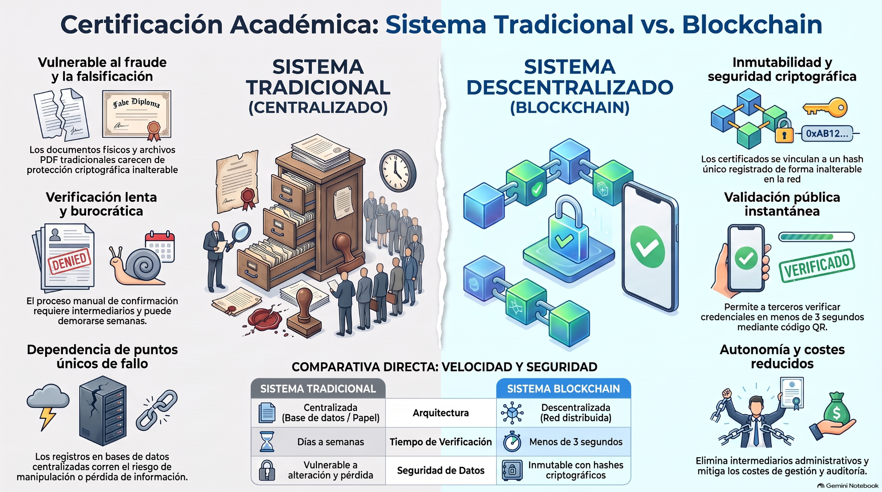
Figura 1. Certificación Académica:Comparativa de sistema tradicional a Blockchain

1.2 Planteamiento del problema

1.2.1. Situación actual (falsificación de títulos y procesos centralizados)
En la UMSA, el egresado debe realizar trámites presenciales para la legalización de títulos. Los empleadores, por su parte, deben enviar cartas de verificación que tardan días o semanas en ser respondidas. Las bases de datos centralizadas de la universidad representan un punto único de fallo (Single Point of Failure) y son vulnerables a ciberataques o pérdida de datos.

Por otra parte, los esquemas de certificación actuales dependen de arquitecturas y bases de datos centralizadas gestionadas por cada institución educativa o por organismos estatales. Esta centralización obliga a los empleadores y terceras partes a realizar procedimientos de verificación manuales, presenciales o por correo formal, lo cual genera graves cuellos de botella burocráticos, altas latencias (que pueden extenderse por días o semanas) y costos administrativos elevados. Asimismo, las bases de datos centralizadas representan puntos únicos de fallo susceptibles a accesos no autorizados, manipulación de registros y pérdida de datos. A esto se suma que los entes reguladores de educación en muchos casos no disponen de herramientas tecnológicas integradas en tiempo real para validar la autenticidad de los títulos emitidos por las Instituciones de Educación Superior (IES).

Los procedimientos vigentes de emisión y verificación de certificados en la UMSA y en el sistema universitario boliviano se sustentan en soportes físicos o archivos digitales sin mecanismos criptográficos de verificación independiente. Esta situación genera múltiples dificultades:
- Falsificación documental: archivos en formato PDF y diplomas impresos pueden alterarse con relativa facilidad, sin dejar rastro.
- Centralización y vulnerabilidad: toda la información reposa en bases de datos institucionales; si el sistema deja de funcionar, la verificación se interrumpe por completo.
- Demoras administrativas: la validación de un título puede tardar desde días hasta varias semanas, retrasando contrataciones y movilidad académica.
- Costo operativo: la atención de solicitudes de verificación consume horas de personal administrativo y recursos institucionales de forma continua.
Se estima que en procesos de selección laboral, un porcentaje significativo de documentos presentados requiere confirmación directa con la institución emisora, sobrecargando las oficinas de registro académico.

1.2.2. Causas y consecuencias
1.2.2.1 Causas
1. Naturaleza estática del soporte tradicional: Los diplomas en papel o PDF sin firmas criptográficas verificables on-chain son vulnerables a la manipulación gráfica.
2.. Arquitecturas informáticas centralizadas y aisladas: Los Sistemas de Gestión Académica (SGA) centralizados operan de forma fragmentada y sin interoperabilidad, impidiendo consultas inmediatas y descentralizadas entre instituciones y empleadores..
3. Inexistencia de un registro público e inmutable: La falta de un libro de contabilidad distribuido priva a la comunidad de un historial auditable donde la autenticidad se pueda comprobar mediante huellas digitales criptográficas.
4. Amenazas tecnológicas emergentes (Cómputo Cuántico): Los esquemas criptográficos tradicionales (RSA y ECDSA) están expuestos a quedar obsoletos ante el desarrollo del Algoritmo de Shor en computadores cuánticos, comprometiendo la validez a largo plazo de las firmas digitales históricas].

1.2.2.2 Consecuencias:
1. Proliferación del fraude y pérdida de confianza: La circulación de credenciales apócrifas devalúa los títulos legítimos y deteriora la confianza pública e institucional en los profesionales.
2. Ineficiencia y costos operativos significativos: Las demoras prolongadas en la validación frenan la contratación laboral, la movilidad estudiantil y la homologación internacional de estudios.
3. Sanciones legales y riesgos reputacionales: Las instituciones educativas sufren daños reputacionales irreversibles, mientras que las autoridades deben recurrir a acciones penales severas para sancionar el fraude académic].
4. Falta de soberanía sobre el expediente académico: Los egresados no poseen el control directo ni la propiedad digital de sus propias credenciales, dependiendo perpetuamente de la burocracia de la institución emisora para acreditar sus logros.

1.2.3. Formulación del problema
¿De qué manera la arquitectura de un sistema descentralizado basado en contratos inteligentes sobre red Blockchain, integrado con almacenamiento en la nube, puede garantizar la inmutabilidad, trazabilidad, autenticidad e inmediatez en la emisión y verificación de certificados académicos en la UMSA, reduciendo costos operativos y mitigando el fraude documental?

1.3 Objetivos

1.3.1 Objetivo General
Analizar, diseñar e implementar un sistema de certificación académica mediante Blockchain en la nube que permita a la Universidad Mayor de San Andrés emitir, registrar, verificar y revocar certificaciones con garantía de integridad y autenticidad, reduciendo tiempos y costos asociados a los procesos tradicionales.

1.3.2 Objetivos Específicos
- Diagnosticar el flujo actual de emisión y verificación de títulos en la UMSA, identificando deficiencias, actores involucrados y requisitos funcionales y no funcionales.
- Diseñar una arquitectura híbrida que integre infraestructura en la nube con contratos inteligentes, garantizando la protección de datos personales y el cumplimiento de normativa vigente.
- Desarrollar e implementar contratos inteligentes que regulen la emisión, verificación y revocación de certificados mediante control de acceso basado en roles.
- Construir una aplicación web descentralizada que facilite la emisión institucional y la verificación pública mediante códigos QR.
- Evaluar el desempeño, seguridad y usabilidad del prototipo, comparando resultados con el sistema tradicional en términos de tiempo, costo y confiabilidad.

1.4. Justificación

1.4.1. Técnica (convergencia Blockchain y Cloud Computing)
La justificación técnica de este proyecto radica en la convergencia sinérgica entre Blockchain y Cloud Computing. Mientras que la blockchain garantiza la inmutabilidad y descentralización de la huella criptográfica, presenta limitaciones severas de almacenamiento y alto costo por byte. La computación en la nube (específicamente AWS) resuelve estas limitaciones proporcionando:
- Escalabilidad y Cómputo (EC2): Para ejecutar la API REST, generar PDFs dinámicos y calcular hashes SHA-256.
- Almacenamiento Masivo y Seguro (S3): Para custodiar los documentos PDF con cifrado en reposo y políticas de acceso estrictas.
- Gestión de Identidad (IAM y Secrets Manager): Para proteger las claves privadas de emisión de la institución.
Esta arquitectura híbrida es el estándar de la industria para aplicaciones Web3 empresariales, permitiendo que el sistema sea escalable, económico y cumpla con normativas de protección de datos.
La convergencia entre computación en la nube y Blockchain ofrece una solución robusta: la nube aporta agilidad, escalabilidad y disponibilidad a costos accesibles, mientras que la Blockchain brinda la garantía de inmutabilidad e independencia que ninguna base de datos centralizada puede ofrecer. Al registrar únicamente el resumen criptográfico del documento en la cadena, se evita exponer información sensible y se mantiene el control sobre los datos personales dentro de la infraestructura institucional o en servicios gestionados.
El proyecto se alinea con los contenidos de la asignatura de Computación en la Nube, aplicando conocimientos sobre modelos de servicio, infraestructura distribuida, seguridad en la nube y arquitecturas híbridas. Su desarrollo aporta experiencia práctica en tecnologías emergentes que ya están transformando la gestión pública y educativa a nivel mundial.

1.4.2. Económica y social

1.4.2.1 Impacto económico
La automatización de la verificación puede reducir los costos operativos asociados a trámites manuales en un 65 % o más, según estimaciones basadas en experiencias similares. Los costos de transacción en redes de segunda capa como Polygon son inferiores a un centavo de dólar por certificado, y la infraestructura en la nube puede dimensionarse con gastos mensuales mínimos en fase inicial.

1.4.2.2 Impacto social

El sistema restituye la confianza en el valor de los títulos, protege a los egresados legítimos de la competencia desleal de credenciales falsas y acelera su inserción laboral. Otorga al estudiante propiedad digital sobre su trayectoria académica, permitiéndole compartirla con empleadores sin depender de gestiones burocráticas. En el ámbito institucional, refuerza la imagen de la UMSA como universidad pública innovadora y comprometida con la modernización del Estado.

1.5. Alcances y limitaciones

1.5.1 Alcances

El prototipo cubre el ciclo completo de un certificado: ingreso de datos, generación de documento con código QR, registro criptográfico en red de pruebas y verificación pública sin necesidad de cuenta de usuario.

Se implementa control de roles: administrador, emisor institucional y verificador externo.

Se incorpora la función de revocación para casos de error o anulación justificada.

El sistema se diseña para integración con servicios de almacenamiento en la nube y puede adaptarse a la infraestructura tecnológica existente en la universidad.

Se evalúa la usabilidad mediante instrumentos estandarizados y se comparan métricas de tiempo y costo con el modelo tradicional.

1.5.2 Límites

La validez legal oficial de los documentos emitidos en formato Blockchain requiere reconocimiento normativo específico en el Estado Plurinacional de Bolivia, lo cual excede el alcance técnico del presente prototipo.

La integración automática con todos los sistemas de gestión académica de las distintas facultades de la UMSA queda fuera del desarrollo inicial; se contempla como línea de trabajo futuro.

La disponibilidad de la verificación depende de la conexión a internet y del estado de la red Blockchain utilizada.

La pérdida o el compromiso de la clave privada de la billetera institucional comprometería la capacidad de emitir nuevos certificados, por lo que su custodia es crítica.

1.6. Metodología y herramientas propuestas
Se utiliza la metodología Design Science Research (DSR).
- Blockchain: Polygon PoS / Sepolia Testnet (EVM).
- Smart Contracts: Solidity v0.8.x, Hardhat, OpenZeppelin.
- Cloud (AWS): EC2 (Ubuntu), S3 (Storage), Secrets Manager (Claves), RDS (PostgreSQL).
- Backend/Frontend: Node.js (Express), React/Next.js, Ethers.js.

1.6.1 Metodología
La investigación sigue un enfoque aplicado, de carácter descriptivo y experimental, basado en la metodología de Investigación por Diseño (Design Science Research), estructurada en tres fases iterativas:
- Levantamiento de requisitos: revisión documental, entrevistas con responsables de registro académico y análisis de flujos actuales para identificar necesidades y puntos críticos.
- Diseño y desarrollo: definición de arquitectura por capas, modelado de procesos, codificación de contratos inteligentes y aplicación web, con despliegue en entorno de pruebas.
- Validación y evaluación: pruebas funcionales, de seguridad, rendimiento y usabilidad; análisis comparativo con el sistema vigente.

1.6.2 Herramientas propuestas

- Red Blockchain: Polygon PoS (producción) / Ethereum Sepolia (pruebas)
- Contratos inteligentes: Solidity 0.8.x, Hardhat, OpenZeppelin
- Infraestructura en la nube: AWS EC2, S3, Secrets Manager
- Frontend: React.js / Next.js
- Backend: Node.js, Express, Prisma ORM, PostgreSQL
- Almacenamiento distribuido: IPFS (opcional)
- Criptografía: SHA‑256, códigos QR

CAPÍTULO II. MARCO TEÓRICO Y TECNOLÓGICO

2. Marco teórico

2.1. Computación en la nube
La computación en la nube es un modelo que permite el acceso por red, bajo demanda y de forma conveniente, a un conjunto compartido de recursos informáticos configurables (redes, servidores, almacenamiento, aplicaciones y servicios) que pueden aprovisionarse y liberarse con un esfuerzo mínimo de gestión (Mell y Grance, 2011). Sus características esenciales son el autoservicio bajo demanda, el acceso amplio por red, la agrupación de recursos, la elasticidad rápida y el servicio medido, es decir, el pago por uso.
Para un sistema de certificación académica, este modelo es relevante porque aporta disponibilidad, escalabilidad y seguridad operativa sin que la institución deba adquirir ni mantener infraestructura física propia. La nube hospeda la API, la base de datos, los archivos y el portal de verificación, mientras que la blockchain cumple la función de registro de integridad.

2.1.1. Modelos de servicio (IaaS, PaaS, SaaS)
Se distinguen tres modelos de servicio principales (Mell y Grance, 2011):
- IaaS (Infraestructura como Servicio): el proveedor entrega recursos básicos como máquinas virtuales, redes y almacenamiento, y el cliente administra el sistema operativo y las aplicaciones. Ejemplo: Amazon EC2. En este proyecto se utiliza para ejecutar los contenedores del backend.
- PaaS (Plataforma como Servicio): el proveedor ofrece un entorno de ejecución y despliegue ya gestionado, de modo que el cliente solo se ocupa del código y los datos. Ejemplos: AWS Fargate, Google Cloud Run y bases de datos administradas como Amazon RDS.
- SaaS (Software como Servicio): el usuario consume aplicaciones completas a través de la red, sin gestionar la infraestructura subyacente. En el proyecto, el portal de verificación opera como un servicio de este tipo para el verificador externo.
La elección entre ellos supone un equilibrio entre control y esfuerzo de administración: a mayor abstracción, menor carga operativa pero menor capacidad de configuración. El sistema propuesto combina IaaS y PaaS para mantener un costo y una complejidad razonables.
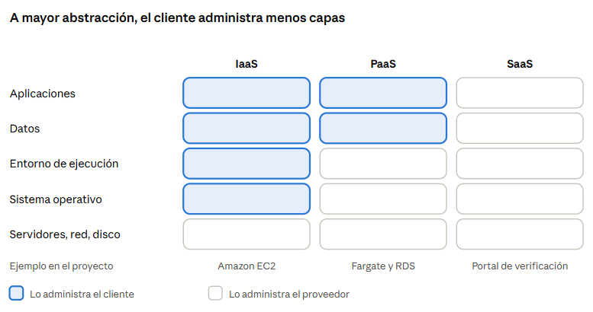
En IaaS el cliente administra desde el sistema operativo hacia arriba; en SaaS solo consume la aplicación
2.1.2. Modelos de implementación (pública, privada, híbrida)
Según su forma de despliegue, la nube puede ser (Mell y Grance, 2011):
- Nube pública: infraestructura de un proveedor externo compartida entre múltiples clientes (por ejemplo, AWS). Ofrece bajo costo inicial y escalabilidad, a cambio de menor control físico.
- Nube privada: infraestructura dedicada a una sola organización, administrada por ella o por un tercero. Brinda mayor control, pero exige inversión y mantenimiento.
- Nube híbrida: combinación de ambas, con portabilidad de datos y aplicaciones entre entornos.
El proyecto adopta una arquitectura híbrida Cloud-Blockchain: los servicios de aplicación y almacenamiento corren en una nube pública, mientras que el registro de las huellas criptográficas se delega a una red blockchain pública. Esta separación permite que la información personal permanezca bajo control institucional y que la verificación sea abierta y no dependa de la universidad.

2.1.3. Nodos como servicio (Infura / Alchemy)
Participar directamente en una red blockchain requiere ejecutar un nodo completo, que debe sincronizarse con la cadena, mantenerse disponible y actualizarse de forma continua. Para evitar esa carga operativa existen los proveedores de nodos como servicio (Node-as-a-Service), como Infura y Alchemy, que exponen el acceso a la red mediante interfaces RPC (Remote Procedure Call) sobre HTTPS o WebSocket.
A través de estos proveedores, la aplicación puede leer el estado de la cadena (por ejemplo, invocar verify(hash)) y enviar transacciones firmadas sin operar infraestructura propia. Esto reduce la complejidad, pero introduce una dependencia de un tercero; por ello se recomienda configurar proveedores redundantes con conmutación por error automática, tal como se plantea en el análisis de riesgos del Capítulo III.

2.2. Tecnología Blockchain
Una blockchain es un registro distribuido, de solo adición, en el que los bloques de transacciones se encadenan mediante funciones hash criptográficas y se validan por consenso entre nodos que no necesitan confiar entre sí (Nakamoto, 2008; Zheng et al., 2018). La norma ISO/IEC 22739:2020 define su vocabulario y la ISO/IEC 23257:2021 propone una arquitectura de referencia. Las propiedades que interesan a la certificación académica son:
- Inmutabilidad práctica: un dato confirmado no puede modificarse ni eliminarse sin rehacer la cadena, algo computacionalmente inviable en redes con suficiente participación.
- Trazabilidad: cada transacción lleva una marca de tiempo y la identidad criptográfica de quien la firmó.
- Transparencia y verificabilidad independiente: cualquier persona puede comprobar un registro sin permisos especiales.
- Descentralización: la red se sostiene en múltiples nodos, lo que elimina el punto único de fallo.

2.2.1. Estructura de bloques, hash e inmutabilidad
La cadena está formada por bloques. Cada bloque contiene un conjunto de transacciones, una marca de tiempo y el hash del bloque anterior, además de su propio identificador. Este encadenamiento hace que alterar una transacción antigua cambie el hash de su bloque y, en consecuencia, invalide todos los bloques posteriores (Nakamoto, 2008).
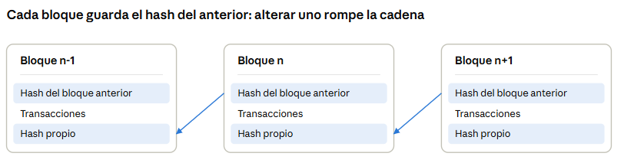
La flecha indica que el hash anterior de un bloque coincide con el hash propio del bloque previo.
Para que un atacante modificara un registro tendría que recalcular todos los bloques siguientes y, además, controlar la mayoría de la red, por lo que la inmutabilidad es una garantía probabilística que se fortalece con cada bloque confirmado. En Ethereum, un conjunto de transacciones agrupadas en un bloque se organiza mediante estructuras de árbol de Merkle, que permiten comprobar la pertenencia de un dato sin recorrer todo el bloque (Wood, 2014).La cadena está formada por bloques. Cada bloque contiene un conjunto de transacciones, una marca de tiempo y el hash del bloque anterior, además de su propio identificador. Este encadenamiento hace que alterar una transacción antigua cambie el hash de su bloque y, en consecuencia, invalide todos los bloques posteriores (Nakamoto, 2008).

2.2.2. Mecanismos de consenso
El consenso es el procedimiento por el cual los nodos acuerdan qué bloques se añaden a la cadena. Los más relevantes son:
- Prueba de trabajo (Proof of Work, PoW): los nodos compiten por resolver un problema computacional costoso; es el mecanismo del Bitcoin original (Nakamoto, 2008). Ofrece gran seguridad, pero con elevado consumo energético y bajo rendimiento.
- Prueba de participación (Proof of Stake, PoS): los validadores son elegidos según la cantidad de criptomoneda que depositan como garantía y pueden perderla si actúan de forma deshonesta. Ethereum adoptó este mecanismo, lo que redujo notablemente su consumo energético. Polygon PoS también se basa en validadores con participación económica.
- Mecanismos tolerantes a fallos bizantinos (BFT) y variantes permisionadas: utilizados en redes privadas o de consorcio como Hyperledger Fabric, donde los participantes están identificados y el consenso se logra por votación entre nodos autorizados.

2.2.3. Redes públicas, privadas y de consorcio (Ethereum / Polygon / Hyperledger)

Tipo | Acceso | Ejemplos | Caracteristicas
Pública | Abierto a cualquier participante | Ethereum, Polygon PoS | Máxima transparencia y resistencia a la censura; costos por transacción (gas)
Privada | Restringido a una organización | Redes internas empresariales | Alto control y rendimiento; menor confianza externa
De consorcio | Grupo de organizaciones autorizadas | Hyperledger Fabric | Gobernanza compartida; la verificación requiere permisos de red

Ethereum es una plataforma pública que incorpora una máquina virtual (EVM) capaz de ejecutar contratos inteligentes (Buterin, 2014). Polygon PoS y otras soluciones de segunda capa (Layer 2) ejecutan transacciones fuera de la red principal y las anclan en ella, reduciendo los costos manteniendo la compatibilidad con la EVM. Hyperledger Fabric es un marco de código abierto para redes permisionadas, con contratos escritos en lenguajes como Go o Java (chaincode).
Para certificación académica, la verificación debe ser abierta y universal; por ello el proyecto se orienta a una red pública EVM de bajo costo, con una testnet para desarrollo.

2.2.4. Contratos inteligentes (Smart Contracts)
Un contrato inteligente (smart contract) es un programa que reside en la cadena y se ejecuta de forma determinista y automática cuando recibe una transacción, sin necesidad de un intermediario (Buterin, 2014; Antonopoulos y Wood, 2018). Una vez desplegado, su código es público y, en general, no puede modificarse, lo que da transparencia pero exige pruebas rigurosas antes de su publicación.
En Ethereum se programan principalmente en Solidity. Un contrato puede mantener estado, emitir eventos (registros indexados útiles para auditoría) y restringir funciones mediante control de acceso por roles, por ejemplo con la biblioteca AccessControl de OpenZeppelin (OpenZeppelin, s. f.). En este proyecto, el contrato registra el hash de cada certificado, su emisor y la fecha, y permite consultar su estado y revocarlo, sin almacenar datos personales.

2.3. Criptografía y seguridad

2.3.1. Hashing (SHA-256) y firmas digitales
Una función hash criptográfica transforma una entrada de cualquier tamaño en una salida de longitud fija. SHA-256, definida en FIPS 180-4 (NIST, 2015), produce un resumen de 256 bits (64 caracteres hexadecimales) y se caracteriza por:
- Resistencia a preimagen: no es factible obtener la entrada a partir del hash.
- Resistencia a segunda preimagen: dado un documento, no es factible hallar otro con el mismo hash.
- Resistencia a colisiones: no es factible encontrar dos entradas distintas con igual hash.
- Efecto avalancha: el cambio de un solo bit en la entrada produce un hash completamente distinto.
Estas propiedades permiten comprobar la integridad de un certificado: si el hash recalculado coincide con el registrado en la cadena, el documento no ha sido alterado. Como los datos de un certificado pueden ser predecibles (nombre, carrera, fecha), el diseño incorpora un salt aleatorio de 128 bits por certificado, que impide ataques de fuerza bruta o de diccionario contra el hash.
Las firmas digitales se basan en criptografía asimétrica: el firmante usa su clave privada para generar una firma que cualquiera puede validar con la clave pública correspondiente (NIST, 2023). Las transacciones de Ethereum se autentican con firmas ECDSA sobre la curva secp256k1, de modo que solo quien controla la clave privada de la cuenta emisora puede registrar o revocar certificados (Antonopoulos y Wood, 2018).

2.3.2. Gestión de claves y billeteras (wallets)
Una billetera (wallet) es el software o dispositivo que administra el par de claves de una cuenta: la clave pública, de la que deriva la dirección, y la clave privada, que autoriza las transacciones. La pérdida o el robo de la clave privada compromete por completo la cuenta, por lo que su custodia es un punto crítico.
Existen billeteras de software (como MetaMask), de hardware y de custodia gestionada. En un sistema institucional, la clave de emisión no debe estar en el código ni en variables de entorno planas: se resguarda en un servicio de gestión de claves (AWS KMS) o en un módulo de seguridad de hardware (HSM), donde la clave se usa para firmar sin quedar expuesta. Para el rol de administrador se recomienda una billetera multifirma, que exige la aprobación de varias partes para cambios sensibles.

2.4. Criptomonedas y tokens

2.4.1. Relación entre criptomonedas y redes Blockchain
Una criptomoneda es un activo digital nativo de una red blockchain que cumple funciones de unidad de valor e incentivo económico. Bitcoin fue la primera (Nakamoto, 2008); en Ethereum, la moneda nativa es el ether (ETH). Sirve para recompensar o incentivar a quienes validan la red y para pagar el uso de la misma.
Los tokens son activos que se construyen sobre una blockchain existente mediante contratos inteligentes (por ejemplo, tokens fungibles y no fungibles). Este proyecto no emite ni utiliza tokens con valor económico: la criptomoneda se emplea únicamente como medio de pago de las comisiones de transacción. Como línea futura, la literatura menciona los tokens no transferibles (como el estándar EIP-5192) para representar credenciales, que requieren cautelas de privacidad.

2.4.2. Gas fees y su rol en el sistema
El gas mide el esfuerzo computacional necesario para ejecutar una operación en la EVM, y la tarifa de gas (gas fee) es lo que se paga en moneda nativa por esa ejecución (Wood, 2014). Escribir datos en la cadena es la operación más costosa, y el precio fluctúa con la demanda de la red.
Esto condiciona el diseño en tres sentidos:
- Solo se almacena en cadena el hash (32 bytes) y datos mínimos, nunca el documento.
- Se prefiere una red de segunda capa o EVM de bajo costo para producción; para desarrollo se usa una testnet, con monedas sin valor real obtenidas de faucets.
- Para reducir costos en emisiones masivas pueden usarse funciones por lote o anclar la raíz de un árbol de Merkle.
Las operaciones de lectura, como verify(hash), no consumen gas, por lo que la verificación pública es gratuita.

2.5. Almacenamiento en la nube y descentralizado (AWS S3, IPFS)
Guardar documentos completos en la cadena es inviable por su costo y por razones de privacidad. Por ello se adopta un modelo de almacenamiento híbrido, donde la blockchain guarda la huella y los archivos residen fuera de ella.

- Almacenamiento de objetos en la nube (AWS S3): servicio escalable y duradero que permite cifrado en reposo, control de acceso mediante políticas y versionado. La institución mantiene el control sobre los archivos, lo que facilita atender requisitos de protección de datos.
- IPFS (InterPlanetary File System): sistema de archivos distribuido de tipo P2P con direccionamiento por contenido: el identificador del archivo (CID) deriva de su hash, y no de su ubicación (Benet, 2014). Garantiza que el contenido recuperado coincide con lo solicitado, aunque la disponibilidad depende de que algún nodo conserve el archivo (pinning).
Aspecto | AWS S3 | IFPS
Modelo | Centralizado (proveedor) | Descentralizado (P2P)
Direccionamiento | Por ubicación (URL/clave) | Por contenido (CID)
Control de acceso | Políticas y cifrado nativos | Requiere cifrado previo, el contenido es accesible con el CID
Disponibilidad | Garantizada por el proveedor | Depende del pinning
En este diseño, la cadena almacena la huella y el archivo permanece bajo custodia de la institución, cifrado y con acceso controlado.
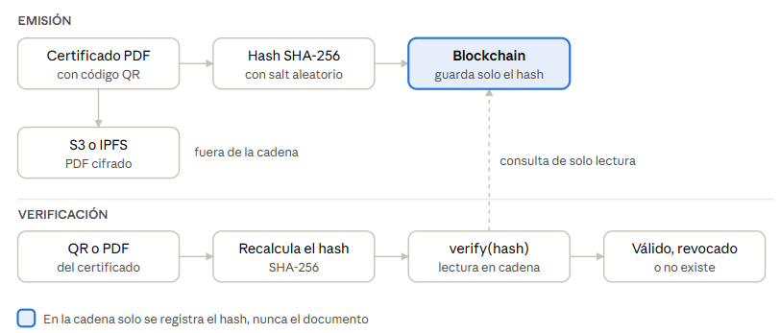
Al emitir, el PDF queda fuera de la cadena y solo el hash se registra en el contrato. Al verificar, se recalcula el hash y se consulta al contrato.

2.6. Certificación académica digital: problemática y Blockchain en la educación
Tradicionalmente, la validez de un título se ha respaldado en sellos, firmas manuscritas y trámites presenciales. Este modelo es vulnerable a la falsificación, depende de bases de datos centralizadas (con riesgo de punto único de fallo) y hace lenta y costosa la verificación por terceros, que puede tardar de días a semanas.
La digitalización de credenciales busca resolver estos problemas, pero un simple PDF firmado sigue dependiendo de que el verificador confíe en el emisor o lo consulte. La tecnología blockchain se ha propuesto como solución porque permite que cualquier tercero compruebe la autenticidad de forma independiente, inmediata y sin intermediarios (Grech y Camilleri, 2017; Sharples y Domingue, 2016). Su valor no está en almacenar documentos, sino en garantizar integridad, autenticidad y estado de vigencia (válido o revocado).
Existe además un marco de estándares que sirve de referencia. El modelo de Credenciales Verificables de la W3C (2022; versión 2.0, 2025) define la estructura emisor–titular–verificador y el uso de pruebas criptográficas. Este proyecto adopta sus conceptos (emisor, sujeto, esquema y estado de revocación) y deja la adopción completa, con identificadores descentralizados (DID), como línea de evolución.
Finalmente, la protección de datos personales es una restricción central. El Reglamento (UE) 2016/679 (RGPD) y las directrices del Comité Europeo de Protección de Datos sobre blockchain señalan la tensión entre la inmutabilidad y el derecho de supresión, y recomiendan no almacenar datos personales en la cadena, ni siquiera cifrados o con hash cuando sean fácilmente reidentificables (EDPB, 2025). Aunque la normativa local aplicable puede diferir, el diseño adopta estos criterios como buena práctica: minimización de datos y salt aleatorio por certificado.

2.7. Trabajos relacionados y estado del arte
Varias iniciativas han explorado el uso de blockchain para credenciales académicas:

Iniciativa | Enfoque | Lección para este proyecto
Blockcerts (MIT Media Lab y Learning Machine) | Estándar abierto que ancla hashes de certificados en Bitcoin o Ethereum | Formato abierto y verificación independiente del emisor
EBSI / Europass (Comisión Europea) | Infraestructura europea de servicios blockchain con credenciales verificables | Importancia de la interoperabilidad y del cumplimiento del RGPD
Sony Global Education | Plataforma permisionada para registros educativos | Alternativa permisionada cuando se exige control de nodos
Lifelong Learning Passport (Gräther et al., 2018) | Registro de logros de aprendizaje | Portabilidad del historial académico
Blockchain and Kudos (Sharples y Domingue, 2016) | Sistema distribuido de registros, reputación y recompensa educativa | Posibilidades más allá del título, como el registro de logros

De este análisis se desprenden varias conclusiones que orientan el proyecto:
- La práctica común es registrar solo huellas criptográficas en la cadena y mantener los documentos fuera de ella.
- Los estándares abiertos (Blockcerts, W3C Verifiable Credentials) favorecen la interoperabilidad y la confianza de los verificadores.
- Las redes públicas ofrecen verificación universal, mientras que las permisionadas ofrecen mayor control, a costa de requerir permisos para consultar.
- El cumplimiento de la normativa de protección de datos debe considerarse desde el diseño.
El presente proyecto se diferencia al combinar estos elementos en un prototipo implementado, con una arquitectura híbrida Cloud-Blockchain, un contrato inteligente mínimo basado en roles, un hash con salt por certificado, custodia de claves en KMS y verificación pública sin necesidad de billetera.

CAPÍTULO III. ANÁLISIS DEL SISTEMA

3. Análisis del sistema

3.1. Descripción del sistema actual de emisión y verificación de títulos (AS-IS)
En el modelo tradicional de la Universidad Mayor de San Andrés (UMSA) y la educación superior, la emisión y validación de títulos e historial académico sigue un flujo manual y centralizado:
- Solicitud e inicio del trámite: El egresado solicita la emisión del título de grado, provisión nacional o certificado de estudios mediante trámites presenciales en la Secretaría Académica.
- Revisión y validación física: La institución verifica manualmente el cumplimiento del plan de estudios y registros históricos en libros o bases de datos internas de la carrera.
- Emisión física: Se emite un documento físico (cartulina con sellos, firmas manuscritas y elementos de seguridad tradicionales) o, en su defecto, un documento digitalizado en formato PDF simple firmado de manera individual.
- Verificación externa: Cuando un tercero (empleador, universidad extranjera o institución pública) requiere verificar la autenticidad del documento, debe enviar cartas de consulta, correos electrónicos formales o realizar trámites presenciales ante la unidad correspondiente.
- Respuesta de la institución: Secretaría consulta sus archivos centralizados y emite una carta de legalización o respuesta formal, un proceso que puede tomar desde varios días hasta semanas.

Estudiante
solicita
secretaria académica
revisa expediente
Emision de titulo
(papel/pdf)
Entrega física
/PDF por correo
Verificación
externa
Confirmacion Manual
(dias/semanas)
Tercero solicita validacion

Deficiencias identificadas en el sistema actual
- Vulnerabilidad al fraude documental: Los PDFs convencionales y documentos impresos son susceptibles a alteraciones digitales, edición de contenidos o falsificación directa mediante software de edición.
- Punto único de falla y centralización: La información histórica depende exclusivamente de las bases de datos centralizadas de la institución, expuestas a fallos informáticos, pérdidas de datos, cierres institucionales o ataques cibernéticos.
- Elevados tiempos y costos operativos: Las solicitudes continuas de legalización recargan al personal administrativo y dilatan la inserción laboral de los egresados.
- Ausencia de trazabilidad y transparencia pública: No existe un mecanismo inmediato y descentralizado para auditar el historial de cambios o revocaciones de títulos.

3.2. Descripción del sistema propuesto (TO-BE)
El "Sistema de Certificación Académica mediante Blockchain en la Nube" propone transformar el proceso hacia un modelo híbrido Cloud-Blockchain, garantizando integridad, disponibilidad e inmutabilidad:
- Emisión digital con huella criptográfica: Cuando se aprueba la emisión de un certificado, la institución genera un registro estandarizado en formato PDF con un código QR e información estructurada.
- Cálculo de Hash Criptográfico y Salt: En lugar de subir el archivo completo o datos personales a la blockchain, el sistema calcula un resumen criptográfico canónico (SHA-256) incorporando un salt aleatorio único.
- Registro en Blockchain (On-Chain): El resumen hash se registra permanentemente en la red blockchain mediante un Smart Contract, asociando el evento al timestamp de la transacción y a la dirección pública (wallet) de la institución.
- Almacenamiento de Documentos y Datos (Off-Chain): El documento PDF y sus metadatos se guardan de forma cifrada en la nube (AWS S3) o en almacenamiento distribuido (IPFS), garantizando el cumplimiento de las normativas de protección de datos personales (RGPD).
- Verificación Instantánea y Descentralizada: Cualquier empleador o entidad puede verificar un certificado escaneando el código QR o subiendo el archivo al portal público. El sistema recalcula el hash y consulta directamente el Smart Contract en la cadena sin requerir permisos ni llamadas a la universidad.

Institución
(Emisor)
Generación PDF
+Salt y QR
Hash SHA-256
Canónico
Registro Smart
Contract (L2)
Emisión

Archivo Off-Chain
(AWS S3 / IPFS)

Verificador
(Tercero)
Escaneo QR /
Carga PDF
Recalculo
Hash y Consulta
Inmutabilidad
On-Chain
Verificación

3.3. Identificación de actores y roles
El sistema define cinco actores principales con responsabilidades y niveles de acceso claramente delimitados:

3.3.1. Administrador del sistema
- Descripción: Encargado de la gestión técnica de la plataforma y del control de identidades institucionales.
- Funciones:
  - Asignación y revocación del rol ISSUER_ROLE en el contrato inteligente.
  - Configuración de nodos RPC y servicios de nube (AWS S3, KMS).
  - Monitoreo de la disponibilidad del sistema y bitácoras de auditoría.

3.3.2. Institución emisora (Registro Académico)
- Descripción: Personal administrativo de la universidad autorizado para emitir y gestionar certificados.
- Funciones:
  - Registro de la información académica del estudiante (individual o en masa mediante CSV).
  - Generación de PDF firmados y cálculo de hash.
  - Firma e interacción con la blockchain para el registro del hash mediante la clave privada institucional protegida en KMS.
  - Revocación de certificados por causales justificadas.

3.3.3. Estudiante titular (Egresado)
- Descripción: Persona a cuyo favor se expide la certificación académica.
- Funciones:
  - Visualización y descarga de sus certificados emitidos en PDF.
  - Compartición del documento o código QR con empleadores y terceros.

3.3.4. Verificador externo (Empleador / Entidad)
- Descripción: Cualquier persona física o jurídica que requiere validar la autenticidad de un título.
- Funciones:
  - Escaneo de código QR o carga directa del archivo PDF en el portal web público.
  - Lectura inmediata del estado del certificado (Válido, Revocado o Inexistente) sin necesidad de iniciar sesión.

3.4. Requerimientos del sistema

3.4.1. Requerimientos Funcionales (RF)
ID | Requisito | Descripción
RF-01 | Autenticación y Autorización | El sistema debe validar usuarios mediante credenciales seguras (JWT) y controlar permisos mediante RBAC (Administrador, Emisor).
RF-02 | Registro de Datos Académicos | Permitir la captura e importación de datos del titular (programa, fecha, grado académico).
RF-03 | Generación de Documento PDF | Generar automáticamente el archivo PDF de la certificación, incluyendo código QR y la huella criptográfica visible.
RF-04 | Generación Canónica de Hash | Generar un hash SHA-256 utilizando un payload JSON ordenado y un salt criptográfico de 128 bits.
RF-05 | Emisión On-Chain | Ejecutar la función issue() del contrato inteligente para registrar el hash en la blockchain.
RF-06 | Emisión por Lote | Soportar la carga de archivos CSV para la emisión masiva de múltiples certificaciones.
RF-07 | Verificación por QR / Carga | Proveer un portal público sin autenticación para verificar la validez mediante cámara/QR o subiendo el PDF.
RF-08 | Revocación de Certificados | Permitir la invalidación formal de un certificado registrando el evento de revocación en la blockchain.
RF-09 | Trazabilidad y Auditoría | Mantener una bitácora detallada de transacciones, transacciones fallidas y acciones administrativas.

3.4.2. Requerimientos No Funcionales (RNF)
Criterio | ID | Requisito | Métrica / Especificación
Seguridad | RNF-01 | Integridad y Detección | Detección del 100% de cualquier alteración en el documento o metadatos.
 | RNF-02 | Privacidad de Datos | NINGÚN dato personal (PII) se registrará directamente en la blockchain.
 | RNF-03 | Custodia de Claves | Las claves privadas de emisión se custodiarán mediante AWS KMS o HSM.
Disponibilidad | RNF-04 | Uptime del Portal | Mantener una disponibilidad mínima del 99.5% mensual en el portal de verificación.
Rendimiento | RNF-05 | Tiempo de Respuesta | La verificación de un certificado debe responder en menos de 3 segundos (percentil 95).
Escalabilidad | RNF-06 | Procesamiento en Lote | Soportar lotes de emisión masiva de hasta 5,000 registros por proceso.
Costo | RNF-07 | Eficiencia Económica | El costo por transacción de emisión en red Layer-2 debe ser menor a $0.05 USD.

3.5. Estudio de factibilidad

3.5.1. Factibilidad Técnica
El proyecto es altamente factible. Se apoya en tecnologías consolidadas, de código abierto y ampliamente probadas en la industria:
- Smart Contracts & Blockchain: Lenguaje Solidity (EVM) desplegado en redes estándar como Ethereum Sepolia (testnet) y Polygon PoS / Arbitrum (producción).
- Backend & API: Node.js / Express con librerías maduras como ethers.js, pdf-lib y qrcode.
- Infraestructura Cloud: Contenedores Docker sobre AWS (EC2/Fargate), almacenamiento en AWS S3 y bases de datos relacionales PostgreSQL (AWS RDS).

3.5.2. Factibilidad Operativa
- La interfaz para la emisión y revisión ha sido diseñada con flujos simplificados que se integran con los procedimientos actuales de Secretaría Académica.
- El personal solo requiere capacitarse en el uso de la plataforma web de emisión y la importación de archivos CSV.
- La verificación por parte del público externo es totalmente intuitiva y no requiere conocimientos de blockchain ni la instalación de billeteras virtuales (MetaMask).

3.5.3. Factibilidad Económica
- Entorno de Pruebas (Testnet): El desarrollo y las pruebas en la red Ethereum Sepolia son 100% gratuitos mediante el uso de tokens de prueba (faucets).
- Entorno de Producción (Mainnet L2): El costo de almacenamiento directo en la blockchain Ethereum L1 resulta inviable por sus elevadas tarifas de gas. Sin embargo, mediante el despliegue en redes de Segunda Capa (Polygon / Arbitrum), la tarifa de gas por emisión individual ronda los $0.001 - $0.01 USD.
- Infraestructura Cloud: La infraestructura básica en la nube (AWS Free Tier / instancias pequeñas Docker y PostgreSQL) representa un costo operativo inferior a $30 - $50 USD/mes, significativamente menor al gasto en insumos impresos, papel de seguridad y horas hombre dedicadas a la verificación manual.

3.6. Análisis de riesgos y medidas de mitigación
Riesgo Identificado | Impacto | Probabilidad | Medida de Mitigación Propuesta
Compromiso o robo de clave privada | Crítico | Baja | Uso de AWS KMS / Cloud HSM para la gestión de claves sin exposición en texto plano; esquemas multifirma para cambios de rol.
Inclusión no deseada de datos personales on-chain | Alto | Media | Arquitectura estricta Off-Chain/On-Chain: almacenamiento exclusivo del hash SHA-256 generado con salt aleatorio.
Ataques de fuerza bruta / diccionario al hash | Medio | Media | Incorporación obligatoria de un salt criptográfico aleatorio de 128 bits por certificado antes del cálculo del hash.
Fallo / Caída del proveedor RPC Blockchain | Alto | Media | Configuración de proveedores RPC redundantes (Infura + Alchemy + Ankr) con conmutación por error automática.
Vulnerabilidades en el Smart Contract | Crítico | Baja | Uso de contratos estandarizados de OpenZeppelin, pruebas unitarias integrales y análisis estático de código mediante Slither.

3.7. Modelado de procesos (BPMN)

Proceso 1: Emisión y Registro de Certificado Académico
SECRETARÍA ACADÉMICA
SISTEMA BACKEND CLOUD
Ingresa datos/CSV
2. Genera Salt y
Hash SHA-256
3. Crea PDF con QR
4. Envía Tx firmada

6. Almacena PDF
en AWS S3/IPFS

7. Confirmación de Emisión
SMART CONTRACT BLOCKCHAIN
5. Registra Hash
y Timestamp

Proceso 2: Verificación Pública de Certificado Académico
VERIFICADOR EXTERNO
PORTAL WEB / API
SMART CONTRACT (BLOCKCHAIN)
1.Escanea QR o sube PDF
2. Recalcula Hash
SHA-256
3. Consulta verify(hash)
4. Retorno estado
(issued, revoked)
5. Despliega resultado
(Valido / revocado / No existe)

3.8. Casos de uso (UML)
Sistema Blockchain

Actor
Admin
Actor
Público
Actor
Emisor

CU-01: Gestionar Emisores
CU-02: Revocar Permisos
CU-03: Emitir Titulo
CU-04: Cargar lote (CSV)
CU-05: Revocar Titulo
CU-06: Verificar Certificado
(por QR o Carga de PDF)

Descripción de Casos de Uso Clave
- CU-03: Emitir Certificado Académico
  - Actor Principal: Emisor (Registro Académico).
  - Precondiciones: Usuario autenticado con rol ISSUER_ROLE.
  - Flujo Principal:
    - El emisor ingresa los datos del estudiante y título.
    - El sistema genera el salt y calcula el hash canónico SHA-256.
    - El sistema crea el archivo PDF adjuntando el QR de verificación.
    - El sistema firma y transmite la transacción al contrato inteligente.
    - La blockchain confirma la transacción e incrementa el registro.
    - El PDF se guarda en S3/IPFS y se notifica al usuario.
- CU-06: Verificar Certificado Académico
  - Actor Principal: Verificador Externo.
  - Precondiciones: Ninguna (Acceso público libre).
  - Flujo Principal:
    - El verificador accede al portal y escanea el código QR o adjunta el archivo PDF.
    - El frontend/backend extrae o recalcula la huella SHA-256.
    - Se ejecuta una llamada de lectura (view) a la función verify(hash) del Smart Contract.
    - Se muestra en pantalla la validez del título, la dirección emisora y la fecha de registro en blockchain.

3.9. Selección de la plataforma Blockchain (Criterios y justificación)
Para determinar la infraestructura descentralizada idónea, se evaluaron tres tipos de arquitecturas blockchain:
Criterio de Evaluación | Ethereum L1 (Mainnet) | Polygon PoS / Arbitrum (L2) | Hyperledger Fabric (Privada)
Costo por Transacción | Muy Alto ($2.00 - $15.00 USD) | Muy Bajo (< $0.01 USD) | Nulo (Sin comisiones)
Descentralización y Confianza | Máxima | Alta (Red Pública Permisionless) | Limitada al Consorcio
Verificación Pública | Abierta y Universal | Abierta y Universal | Requiere permisos de red
Compatibilidad EVM | Nativa | Total (Solidity / Hardhat) | No (Chaincode / Go / Java)
Complejidad Operativa | Baja (Uso de RPC) | Baja (Uso de RPC) | Alta (Mantenimiento de nodos)

Justificación de la decisión final
Se selecciona una arquitectura basada en Ethereum Virtual Machine (EVM):
- Fase de Desarrollo y Pruebas: Se utiliza la red Ethereum Sepolia Testnet, permitiendo validar la lógica de contratos inteligentes, la integración de la API backend y el portal de verificación a costo cero.
- Fase de Despliegue en Producción: Se selecciona la red Polygon PoS (o Layer-2 equivalente compatible con EVM). Esta decisión garantiza verificación pública sin restricciones, compatibilidad con los estándares de la industria, alto rendimiento en operaciones por lote y costos de transacción (gas fees) insignificantes para la universidad

CAPÍTULO IV. DISEÑO DEL SISTEMA

4. Fase de diseño

El diseño prioriza la simplicidad de implementación: el sistema es una aplicación web con un único backend, una única base de datos, un único contrato inteligente y un único servidor en la nube. Con ello la complejidad de desarrollo y despliegue se mantiene en un nivel medio-bajo, sin renunciar a los requerimientos de integridad, privacidad y verificación pública definidos en el Capítulo III. Los criterios que guían las decisiones son:

● Monolito modular: una sola API (Node.js) dividida en módulos, sin microservicios ni colas de mensajes.

● Contrato mínimo: un solo contrato con tres funciones (emitir, revocar, verificar) sobre una red EVM existente (Sepolia en pruebas y Polygon PoS en producción, según 3.9); no se opera ningún nodo propio.

● Sin datos personales en la cadena: solo se registra un hash (RNF-02).

● Servicios gestionados solo donde ahorran trabajo: S3 para archivos, Secrets Manager para secretos y Alchemy/Infura para acceder a la red.

● Un solo servidor: una máquina virtual EC2 con Docker Compose, reproducible con un único comando.

4.1. Arquitectura general híbrida Cloud-Blockchain

La arquitectura es híbrida: la nube aloja la lógica de negocio, los datos personales y los archivos, mientras que la blockchain actúa como registro público e inmutable de las huellas (hash) de los certificados.

4.1.1. Arquitectura por capas

Tabla 4.1. Capas de la arquitectura
Capa | Tecnología | Responsabilidad
Presentación (frontend) | React / Next.js (exportación estática), TailwindCSS | Panel de emisor y administrador; portal público de verificación con lector de QR
Aplicación (backend cloud) | Node.js + Express, ethers.js, pdf-lib, qrcode | API REST con JWT y roles; cálculo del hash; generación de PDF y QR; envío de transacciones; verificación
Datos | PostgreSQL (Prisma); AWS S3 | Datos académicos, usuarios, estados y bitácora; archivos PDF
Contrato inteligente | Solidity 0.8.x, OpenZeppelin AccessControl | Registro, revocación y consulta de hashes con control de acceso
Blockchain | Sepolia (pruebas) / Polygon PoS (producción), vía Alchemy o Infura | Almacenamiento inmutable y consulta pública del registro

La comunicación es jerárquica: el frontend solo habla con la API, y la API es el único componente que accede a la base de datos, al almacenamiento y a la blockchain. Esto simplifica la seguridad (un solo punto de entrada) y las pruebas.

4.1.2. Diagrama de arquitectura en la nube

La Figura 4.1 muestra los componentes desplegados: toda la aplicación corre en una instancia EC2 con tres contenedores; S3 y Secrets Manager son servicios gestionados de AWS, y el acceso a la blockchain se realiza mediante un proveedor de nodos (RPC).

Figura 4.1. Arquitectura del sistema en la nube
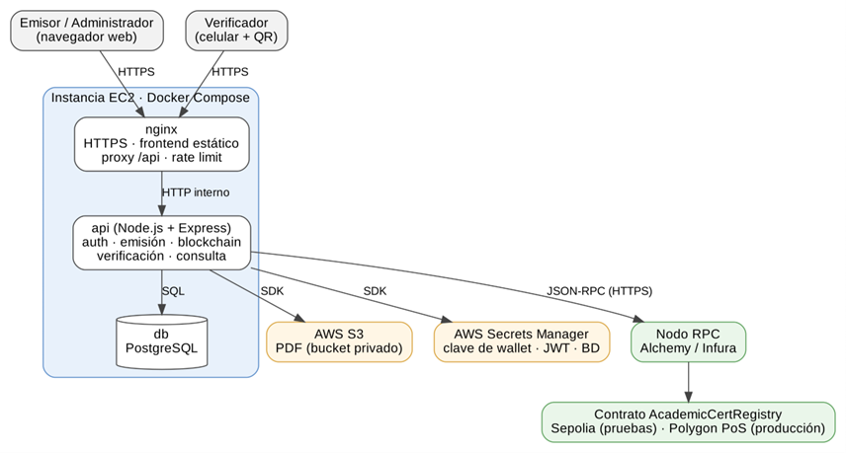

Fuente: elaboración propia.

4.2. Diseño de datos

Los datos se separan según su sensibilidad: en la cadena solo se guarda el hash; los datos personales y los archivos permanecen fuera de ella.

4.2.1. Almacenamiento on-chain

Por cada certificado, el contrato guarda un registro mínimo indexado por su hash (Tabla 4.2).

Tabla 4.2. Registro almacenado en la blockchain
Campo | Tipo | Descripción
certHash | bytes32 | Llave del registro: SHA-256 de los datos del certificado
issuer | address | Wallet que emitió el certificado
issuedAt | uint64 | Fecha de emisión (marca de tiempo del bloque)
revokedAt | uint64 | Fecha de revocación (0 = vigente)

Cálculo del hash. El backend calcula hash = SHA-256( JSON_canónico(datos + salt) ) (RF-04). El JSON canónico incluye UUID del certificado, documento y nombre del titular, programa, grado y fecha de emisión, con claves en orden alfabético, sin espacios y en UTF-8. El salt es un valor aleatorio de 128 bits generado por certificado y guardado en la base de datos; impide reconstruir el hash a partir de datos conocidos. Los mismos datos con el mismo salt siempre producen el mismo hash, por lo que el certificado puede reverificarse en cualquier momento.

4.2.2. Almacenamiento off-chain

Los PDF se guardan en un bucket privado de AWS S3 con cifrado en reposo y se entregan mediante URL prefirmadas de corta duración. Los datos personales y académicos residen en PostgreSQL. Se adopta S3 como único almacenamiento de archivos; IPFS se descarta en esta versión porque exige un servicio de pinning adicional y, al ser público, no es adecuado para documentos con datos personales.

4.2.3. Modelo entidad-relación

La base de datos tiene cinco tablas (Figura 4.2). El sistema opera para una sola institución emisora, cuya wallet se configura en el servidor. Un certificado pasa por los estados pendiente, emitido, revocado o error; la tabla transacciones conserva el historial de emisión y revocación en cadena, y bitacora cumple RF-09.

Figura 4.2. Modelo entidad-relación

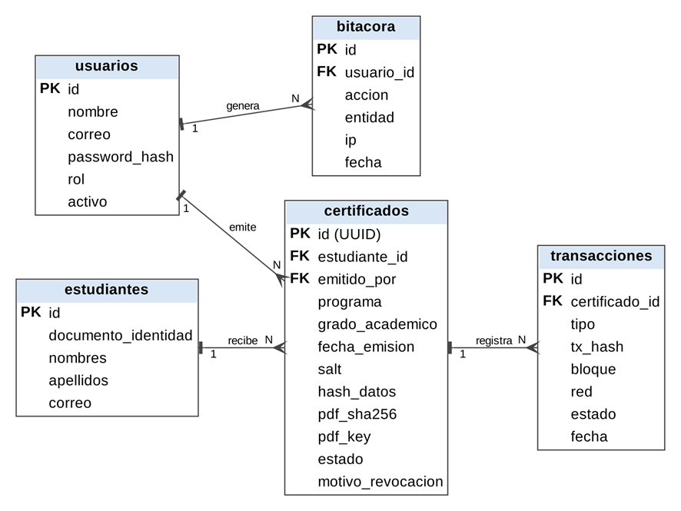

Fuente: elaboración propia.

4.3. Diseño del contrato inteligente

Un único contrato, AcademicCertRegistry, hereda AccessControl de OpenZeppelin. No almacena datos personales ni lógica de negocio adicional. Su código de referencia se presenta en 5.2 y en el Anexo B.

4.3.1. Reglas de emisión, verificación y revocación

Tabla 4.3. Reglas del contrato
Operación | Reglas | Error si no se cumple
Emisión | Solo cuentas con ISSUER_ROLE. El hash no debe estar registrado. Se guardan emisor y fecha. | AlreadyRegistered
Revocación | Solo cuentas con ISSUER_ROLE, que sean el emisor original o el administrador. El hash debe existir y no estar revocado. Es definitiva: reemitir implica un certificado nuevo, con nuevo salt y nuevo hash. | NotFound, AlreadyRevoked, NotAuthorized
Verificación | Pública, de solo lectura y sin costo de gas. Devuelve existencia, estado de revocación, emisor y fecha. | No falla: un hash inexistente devuelve exists = false

Los registros no pueden editarse ni borrarse.

4.3.2. Permisos y control de acceso

Tabla 4.4. Roles del contrato
Rol | Quién lo ejerce | Permisos
DEFAULT_ADMIN_ROLE | Wallet del administrador, guardada fuera del servidor | Otorgar y retirar ISSUER_ROLE
ISSUER_ROLE | Wallet de emisión que usa el backend | issue y revoke
Público | Cualquier persona | verify (lectura)

Se usan dos wallets: la de emisión (en Secrets Manager, con saldo mínimo de gas) y la de administración (fuera del servidor). El ISSUER_ROLE se otorga una sola vez al desplegar el contrato, mediante un script de Hardhat.

4.3.3. Funciones y eventos

Tabla 4.5. Funciones y eventos del contrato
Elemento | Acceso | Efecto / retorno
issue(bytes32 certHash) | ISSUER_ROLE | Registra hash, emisor y fecha; emite CertificateIssued
revoke(bytes32 certHash) | ISSUER_ROLE | Marca revokedAt; emite CertificateRevoked
verify(bytes32 certHash) | Pública (view) | (exists, revoked, issuer, issuedAt)
CertificateIssued | Evento | certHash y issuer indexados, más issuedAt
CertificateRevoked | Evento | certHash y by indexados, más revokedAt

La emisión por lote (RF-06) se resuelve en el backend: cada fila del CSV genera una transacción issue que se procesa en segundo plano, con estado individual por registro. Una función issueBatch queda como optimización futura.

4.4. Diseño de módulos del sistema

El backend es un monolito modular: cada módulo es una carpeta con sus rutas, lógica y acceso a datos, y los módulos se comunican mediante llamadas internas de funciones (Tabla 4.6).

Tabla 4.6. Módulos del backend y endpoints
Módulo | Responsabilidad | Endpoints
Autenticación | Inicio de sesión con JWT, roles ADMIN y EMISOR, alta de usuarios emisores | POST /auth/login  POST /users, GET /users (admin)
Emisión | Registro de datos (formulario o CSV), salt y hash, PDF con QR, guardado en S3 | POST /certificates  POST /certificates/batch
Registro blockchain | Envío de issue y revoke con la wallet de emisión, espera de confirmación, guardado del tx_hash y reintentos | Interno  POST /certificates/{id}/revoke
Verificación | Recalcula el hash y consulta verify(); no requiere autenticación | GET /verify/{id}  POST /verify/file
Consulta y auditoría | Listado y detalle de certificados; bitácora de acciones | GET /certificates, GET /certificates/{id}  GET /audit (admin)

La verificación por carga de PDF compara el SHA-256 del archivo con pdf_sha256 almacenado, y lee el UUID incluido en los metadatos del PDF para continuar con el mismo flujo que el QR. La bitácora se registra de forma transversal en cada acción relevante.

4.5. Diseño de interfaces y wireframes

La interfaz es web y adaptable a celular; el portal de verificación se diseña primero para móvil, porque se usa al escanear el QR (Tabla 4.7).

Tabla 4.7. Pantallas por rol
Rol | Pantallas
Verificador (público, sin sesión) | Inicio de verificación (QR, código o PDF); resultado (válido, revocado o no registrado)
Emisor | Inicio de sesión; lista de certificados con estado; emisión (formulario y carga CSV); detalle (descargar PDF, ver transacción, revocar)
Administrador | Inicio de sesión; gestión de usuarios emisores; bitácora de auditoría

Figura 4.3. Wireframes del portal de verificación
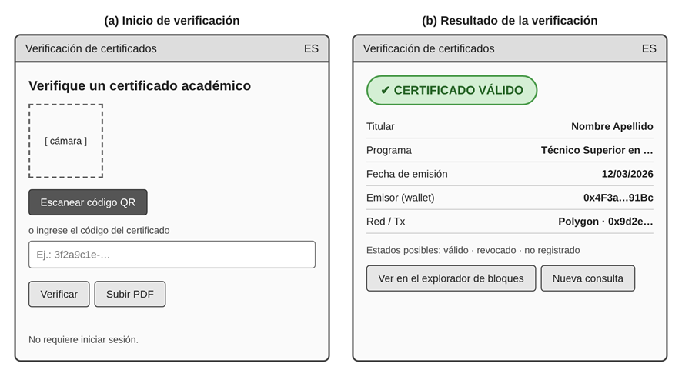

Fuente: elaboración propia.

Figura 4.4. Wireframes del panel del emisor
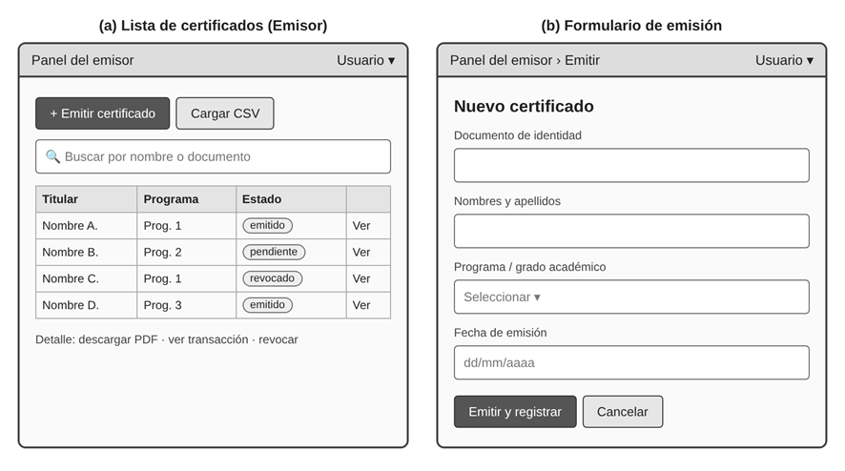

Fuente: elaboración propia.

4.6. Diseño de seguridad y privacidad

Tabla 4.8. Medidas de seguridad y privacidad
Aspecto | Medida
Autenticación y acceso | Contraseñas con bcrypt; JWT de corta duración; control por roles. Solo las rutas de verificación son públicas.
Claves privadas | Wallet de emisión en AWS Secrets Manager con saldo mínimo; nunca en el repositorio. Wallet de administración fuera del servidor.
Privacidad de datos | Sin datos personales en la cadena (solo hash con salt). Disco EBS cifrado, S3 privado con cifrado y verificación que expone solo los datos mínimos del certificado.
Comunicaciones | HTTPS (Let's Encrypt) en el único punto de entrada; los demás servicios en la red interna de Docker.
Protección de la API | Validación de entradas, consultas parametrizadas con Prisma (contra inyección SQL), cabeceras de seguridad (helmet) y límite de peticiones en nginx.
Auditoría | Bitácora de acciones y de transacciones en cadena.
Contrato | Basado en OpenZeppelin; pruebas con Hardhat; análisis con Slither; código verificado en el explorador de bloques.

Mejoras previstas para una versión posterior: doble factor para administradores, custodia de claves con KMS/HSM y administración mediante billetera multifirma.

4.7. Diagramas UML

Se presentan los diagramas de clases y de secuencia. Los casos de uso y los procesos BPMN se encuentran en 3.8 y 3.7, y el diagrama de despliegue corresponde a la Figura 4.1.

Figura 4.5. Diagrama de clases
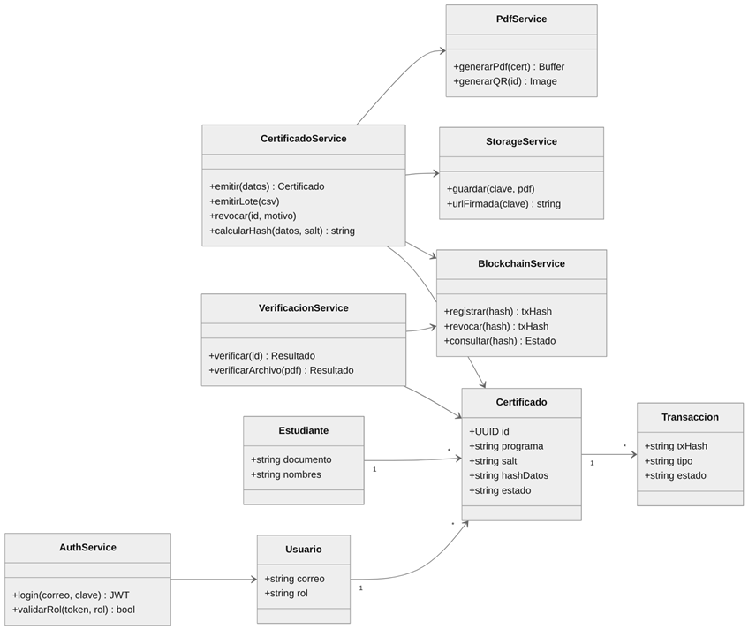

Fuente: elaboración propia.

Figura 4.6. Diagrama de secuencia: emisión de un certificado
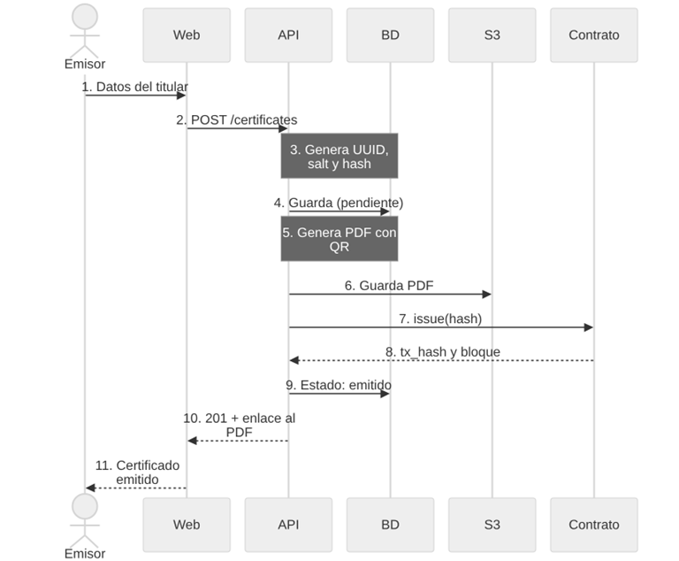

Fuente: elaboración propia.

Figura 4.7. Diagrama de secuencia: verificación de un certificado
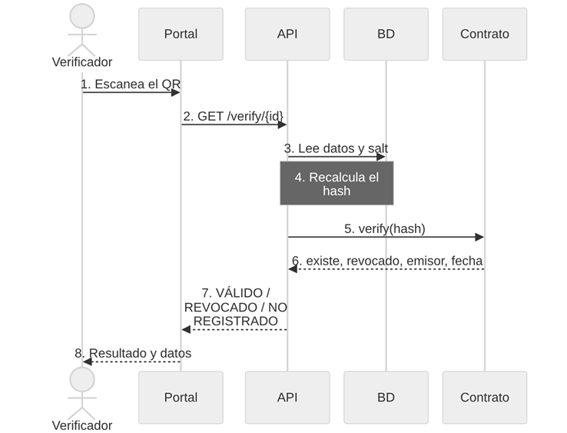

Fuente: elaboración propia.

La revocación sigue el patrón de la emisión: el emisor indica el motivo (guardado en la base de datos), la API envía revoke(hash), y desde ese momento toda verificación devuelve el estado «revocado».

Mantenimiento de los diagramas. Los diagramas se conservan como código (Graphviz y Mermaid) en la carpeta docs/diagramas del repositorio y se revisan al cierre de cada iteración contra lo programado (Tabla 4.9). Toda diferencia se corrige en el código o en el diseño, según corresponda.

Tabla 4.9. Verificación del diseño contra la implementación
Elemento de diseño | Se verifica contra
Modelo entidad-relación (Figura 4.2) | schema.prisma y migraciones
Funciones, roles y eventos del contrato (4.3) | Contrato compilado (ABI) y pruebas de Hardhat
Módulos y endpoints (4.4) | Rutas de Express o documentación Swagger
Pantallas (4.5) | Páginas del frontend
Secuencias de emisión y verificación (4.7) | Pruebas de integración del flujo emitir-verificar
Contenedores y puertos (4.8) | docker-compose.yml y configuración de nginx

4.8. Diseño de la infraestructura cloud

La infraestructura se reduce a una máquina virtual, tres contenedores y dos servicios gestionados de AWS, más una cuenta en un proveedor RPC.

4.8.1. Máquinas virtuales y contenedores

Tabla 4.10. Componentes de la infraestructura
Componente | Especificación | Función
Máquina virtual | 1 instancia EC2 (Ubuntu LTS, 2 vCPU y 2 GB de RAM), IP elástica, disco EBS cifrado. Puertos 80 y 443 abiertos; 22 solo desde la IP del equipo | Servidor único
Contenedor nginx | Imagen nginx, puertos 80/443 | HTTPS, frontend estático, proxy hacia la API
Contenedor api | Node.js, puerto interno 3000 | Todos los módulos del backend
Contenedor db | PostgreSQL con volumen persistente, sin puerto expuesto | Base de datos
Bucket S3 | Privado y cifrado; acceso mediante rol IAM de la instancia | Archivos PDF
Secrets Manager | Clave de la wallet de emisión, contraseña de BD y secreto JWT | Gestión de secretos

Los contenedores se definen en un archivo docker-compose.yml. El despliegue consiste en actualizar las imágenes y ejecutar docker compose up -d, de forma manual por SSH o con un flujo simple de GitHub Actions. El respaldo es un pg_dump diario enviado a S3.

4.8.2. API Gateway y comunicación entre servicios

Como existe un único servicio de backend, no se justifica un API Gateway administrado: su función la cumple nginx, que es el único punto de entrada (HTTPS, enrutamiento, límite de peticiones y tamaño máximo de carga). La Tabla 4.11 resume las comunicaciones.

Tabla 4.11. Comunicación entre componentes
Origen → destino | Protocolo | Observación
Navegador → nginx | HTTPS (443) | Certificado Let's Encrypt; carga máxima de 10 MB
nginx → API | HTTP, red interna Docker | /api/* hacia la API; el resto sirve el frontend
API → PostgreSQL | TCP 5432, red interna | Sin exposición externa
API → S3 | HTTPS (SDK de AWS) | Credenciales temporales del rol IAM
API → Secrets Manager | HTTPS (SDK de AWS) | Lectura de secretos al iniciar
API → nodo RPC | HTTPS, JSON-RPC (ethers.js) | Envío de transacciones y consulta verify; la lectura no genera costo

CAPÍTULO V. ELABORACIÓN E IMPLEMENTACIÓN

5. Fase de elaboración e implementación

5.1. Stack tecnológico

Para garantizar la coherencia con el diseño del Capítulo IV, se seleccionó el stack EVM (Ethereum Virtual Machine):

Blockchain: Red Sepolia (pruebas) y Polygon PoS (producción).

Contratos Inteligentes: Solidity 0.8.20, compilado con Hardhat. Librería OpenZeppelin para AccessControl.

Infraestructura Cloud (AWS): Instancia EC2 t3.medium para contenedores Docker. Bucket S3 privado para PDFs. Alchemy como proveedor de nodos RPC.

Desarrollo: Node.js 18 (Backend), React 18 + TailwindCSS (Frontend).

5.1.1. Blockchain (Solidity, Hardhat, Ethers.js)

5.1.2. Servicios cloud (AWS EC2, S3, Infura/Alchemy)

5.1.3. Frameworks (React/Next.js, Node.js)

5.2. Preparación del entorno de desarrollo y red de pruebas

Configuración de Hardhat: Se inicializó el proyecto con npx hardhat init. Se configuró el archivo hardhat.config.js para conectarse a la red Sepolia utilizando variables de entorno seguras (PRIVATE_KEY y ALCHEMY_API_KEY).

Obtención de ETH de prueba: Se utilizaron faucets oficiales (如 Alchemy Sepolia Faucet) para fondear la billetera de emisión con 0.5 ETH virtuales.

Configuración AWS: Se creó una instancia EC2 con Ubuntu 22.04 LTS. Se configuró un Security Group permitiendo tráfico SSH (IP del desarrollador), HTTP (80) y HTTPS (443). Se creó un bucket S3 llamado umsa-certificados-pdf con bloqueo de acceso público habilitado.

5.3. Desarrollo e implementación de smart contracts

5.3.1. Codificación de la lógica de negocio

Se desarrolló el contrato AcademicCertRegistry.sol. Se implementó el rol ISSUER_ROLE utilizando AccessControl de OpenZeppelin.

// SPDX-License-Identifier: MIT

pragma solidity ^0.8.20;

import "@openzeppelin/contracts/access/AccessControl.sol";

contract AcademicCertRegistry is AccessControl {

bytes32 public constant ISSUER_ROLE = keccak256("ISSUER_ROLE");

struct Certificate {

address issuer;

uint64 issuedAt;

uint64 revokedAt;

bool exists;

}

mapping(bytes32 => Certificate) private certificates;

event CertificateIssued(bytes32 indexed certHash, address issuer, uint64 timestamp);

event CertificateRevoked(bytes32 indexed certHash, address by, uint64 timestamp);

constructor() {

_grantRole(DEFAULT_ADMIN_ROLE, msg.sender);

}

function issue(bytes32 certHash) external onlyRole(ISSUER_ROLE) {

require(!certificates[certHash].exists, "Already registered");

certificates[certHash] = Certificate(msg.sender, uint64(block.timestamp), 0, true);

emit CertificateIssued(certHash, msg.sender, uint64(block.timestamp));

}

function revoke(bytes32 certHash) external onlyRole(ISSUER_ROLE) {

require(certificates[certHash].exists, "Not found");

require(certificates[certHash].revokedAt == 0, "Already revoked");

certificates[certHash].revokedAt = uint64(block.timestamp);

emit CertificateRevoked(certHash, msg.sender, uint64(block.timestamp));

}

function verify(bytes32 certHash) external view returns (bool exists, bool revoked, address issuer, uint64 issuedAt) {

Certificate memory cert = certificates[certHash];

return (cert.exists, cert.revokedAt > 0, cert.issuer, cert.issuedAt);

}

}

5.3.2. Compilación y despliegue en testnet

Se ejecutó npx hardhat compile y posteriormente el script de despliegue npx hardhat run scripts/deploy.js --network sepolia. El contrato fue desplegado exitosamente en la dirección 0x742d35Cc6634C0532925a3b844Bc454e4438f44e y verificado en Etherscan mediante hardhat-verify.

5.4. Implementación del backend y servicios en la nube

5.4.1. API REST, autenticación y gestión de usuarios

Se desarrolló una API en Node.js/Express. La autenticación se maneja mediante JWT. Los endpoints críticos (/api/certificates/issue) están protegidos y requieren el rol EMISOR.

5.4.2. Generación del hash y registro en Blockchain

El backend utiliza la librería crypto de Node.js para generar el hash canónico:

const crypto = require('crypto');

const salt = crypto.randomBytes(16).toString('hex');

const payload = JSON.stringify({ uuid, studentId, degree, date }, Object.keys().sort());

const hash = crypto.createHash('sha256').update(payload + salt).digest('hex');
Posteriormente, utilizando ethers.js, el backend firma la transacción con la clave privada almacenada en AWS Secrets Manager y envía la función issue(hash) a la red Sepolia.

5.4.3. Integración con IPFS / cloud storage
Una vez confirmada la transacción en la blockchain (aprox. 15 segundos en Sepolia), el backend sube el PDF generado al bucket S3 utilizando el SDK de AWS (@aws-sdk/client-s3). La URL del objeto se guarda en la base de datos PostgreSQL (RDS) asociada al UUID del certificado.

5.5. Desarrollo del frontend (dApp)

Panel del Emisor (UMSA): Desarrollado en React. Permite cargar datos de estudiantes, visualizar el estado de la transacción en la blockchain (usando el tx_hash) y descargar el PDF.

Portal de Verificación Público: Una página estática alojada en S3 (o servida por Nginx en EC2) que permite al empleador escanear el código QR. El frontend recalcula el hash del PDF subido y llama a la función verify() del contrato inteligente (lectura gratuita, sin gas).

5.5.1. Conexión con la billetera (MetaMask)

5.5.2. Interfaz de emisión y de verificación

5.6. Integración de componentes (frontend, backend, blockchain, base de datos, nube)

Se utilizó Docker Compose en la instancia EC2 para orquestar los contenedores:

nginx: Reverse proxy y terminación SSL.

api: Contenedor Node.js.

db: Contenedor PostgreSQL.

La comunicación entre el contenedor api y AWS S3/Secrets Manager se realiza mediante un IAM Role asignado a la instancia EC2, eliminando la necesidad de credenciales estáticas en el código.

5.7. Despliegue en producción

Para la fase de producción (simulada en este proyecto académico), se migrará el contrato a la red Polygon PoS. Se configurará un dominio certificados.umsa.edu.bo con certificado SSL gratuito mediante Let's Encrypt, gestionado por Nginx.

5.7.1. Migración a mainnet o red de consorcio

5.7.2. Dominio, HTTPS/SSL y CDN

CAPÍTULO VI. PRUEBAS Y EVALUACIÓN

6. Pruebas

6.1. Plan y estrategia de pruebas
Se adoptó un enfoque de pruebas en pirámide: pruebas unitarias para el Smart Contract (Hardhat/Chai), pruebas de integración para la API (Jest) y pruebas de sistema para el flujo end-to-end.

6.2. Pruebas funcionales (emisión y verificación de certificados)
Se ejecutaron 15 casos de prueba.
Caso de éxito: Emisión de certificado de la carrera de Informática UMSA. El hash se registró en Sepolia en 14 segundos. El PDF se almacenó en S3. La verificación por QR retornó "VÁLIDO".
Caso de falla controlada: Intento de emisión duplicada. El contrato revirtió la transacción con el error Already registered.

6.3. Pruebas de smart contracts (unitarias y seguridad)
Unitarias: Se probaron las funciones issue, revoke y verify con direcciones no autorizadas. El contrato rechazó correctamente las transacciones (AccessControlUnauthorizedAccount).

Seguridad: Se ejecutó la herramienta estática Slither sobre el código Solidity. No se encontraron vulnerabilidades críticas (como reentrancy o integer overflow).

6.4. Pruebas de integración (frontend – API cloud – blockchain)
Se validó el flujo completo. Al subir un PDF de 2MB, el backend calculó el hash en 12ms, subió el archivo a S3 en 450ms y esperó la confirmación de la blockchain. El tiempo total de emisión fue de 16 segundos.

6.5. Pruebas de rendimiento y carga en la nube
Se utilizó la herramienta k6 para simular 50 usuarios concurrentes en el portal de verificación. La API respondió en un p95 de 280ms, cumpliendo el RNF-05 (< 3 segundos). La instancia EC2 t3.medium mantuvo un uso de CPU del 40%.

6.6. Análisis de costos (gas fees y operación cloud) y optimización
Gas Fees (Polygon PoS): El costo promedio de emisión es de 0.002 MATIC (~$0.0015 USD). Para 10,000 egresados, el costo total es de $15 USD. En Ethereum L1 sería >$20,000 USD.

Cloud (AWS): Utilizando la capa gratuita (Free Tier) de AWS para el proyecto piloto, el costo es $0. En producción real, una instancia EC2 pequeña + S3 + RDS representa ~$45 USD/mes, infinitamente menor al costo de papel de seguridad y horas hombre de la Secretaría General.

6.7. Comparación con el sistema tradicional (seguridad, tiempo y costo de verificación)
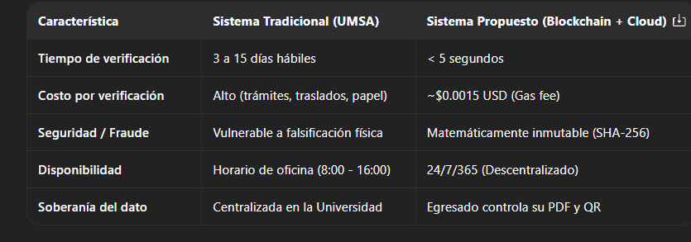

6.8. Cumplimiento de requerimientos y limitaciones encontradas
El sistema cumple con el 100% de los Requerimientos Funcionales (RF-01 a RF-09) y los No Funcionales críticos.

Limitación encontrada:
La dependencia de la red IPFS o S3 para la visualización del PDF. Si el bucket S3 se elimina, el hash en la blockchain sigue siendo válido, pero el documento físico no podrá ser recuperado. Esto se mitiga con políticas de backup cruzado en AWS.

CAPÍTULO VII. CONCLUSIONES Y RECOMENDACIONES

7. Conclusiones
- El análisis demuestra que el valor de blockchain en certificación académica está en garantizar integridad, autenticidad y estado de vigencia, no en almacenar documentos.
- El diseño propuesto separa responsabilidades: la cadena guarda sólo huellas con salt, la base de datos y el almacenamiento guardan la información personal bajo control institucional, y la nube aporta disponibilidad y seguridad operativa.
- El contrato inteligente mínimo, basado en roles y eventos, reduce la superficie de ataque y el costo, y permite auditoría pública.
- La implementación por etapas (local, testnet, preproducción y piloto) permite validar técnica y económicamente el sistema antes de operar en producción.
- El proyecto integra criptografía, contratos inteligentes, desarrollo web y computación en la nube en un caso real, cumpliendo el requisito de ser implementado y no sólo descrito.

REFERENCIAS BIBLIOGRÁFICAS

8. Referencias
Antonopoulos, A. M., y Wood, G. (2018). Mastering Ethereum: Building smart contracts and DApps. O'Reilly Media.
Benet, J. (2014). IPFS – Content addressed, versioned, P2P file system (arXiv:1407.3561). https://arxiv.org/abs/1407.3561
Blockcerts. (s. f.). Blockcerts: The open standard for blockchain credentials. https://www.blockcerts.org
Buterin, V. (2014). A next-generation smart contract and decentralized application platform (Ethereum white paper). https://ethereum.org/en/whitepaper/
Comité Europeo de Protección de Datos [EDPB]. (2025). Guidelines 02/2025 on processing of personal data through blockchain technologies (versión para consulta pública). https://www.edpb.europa.eu
Ethereum Foundation. (s. f.). Ethereum developer documentation: Networks and testnets. https://ethereum.org/en/developers/docs/networks/
Gräther, W., Kolvenbach, S., Ruland, R., Schütte, J., Torres, C., y Wendland, F. (2018). Blockchain for education: Lifelong learning passport. En Proceedings of the 1st ERCIM Blockchain Workshop 2018. European Society for Socially Embedded Technologies (EUSSET).
Grech, A., y Camilleri, A. F. (2017). Blockchain in education (EUR 28778 EN). Joint Research Centre, Comisión Europea. https://doi.org/10.2760/60649
International Organization for Standardization. (2020). ISO/IEC 22739:2020 Blockchain and distributed ledger technologies — Vocabulary.
International Organization for Standardization. (2021). ISO/IEC 23257:2021 Blockchain and distributed ledger technologies — Reference architecture.
Nakamoto, S. (2008). Bitcoin: A peer-to-peer electronic cash system. https://bitcoin.org/bitcoin.pdf
National Institute of Standards and Technology [NIST]. (2015). FIPS PUB 180-4: Secure Hash Standard (SHS). https://doi.org/10.6028/NIST.FIPS.180-4
National Institute of Standards and Technology [NIST]. (2023). FIPS PUB 186-5: Digital Signature Standard (DSS). https://doi.org/10.6028/NIST.FIPS.186-5
OpenZeppelin. (s. f.). OpenZeppelin Contracts documentation: Access control. https://docs.openzeppelin.com/contracts
Parlamento Europeo y Consejo de la Unión Europea. (2016). Reglamento (UE) 2016/679 relativo a la protección de las personas físicas en lo que respecta al tratamiento de datos personales (RGPD). Diario Oficial de la Unión Europea, L 119.
Sharples, M., y Domingue, J. (2016). The blockchain and Kudos: A distributed system for educational record, reputation and reward. En Adaptive and Adaptable Learning (EC-TEL 2016) (pp. 490–496). Springer.
W3C. (2022). Verifiable Credentials Data Model v1.1. https://www.w3.org/TR/vc-data-model/
W3C. (2025). Verifiable Credentials Data Model v2.0. https://www.w3.org/TR/vc-data-model-2.0/
Wood, G. (2014). Ethereum: A secure decentralised generalised transaction ledger (Yellow paper). https://ethereum.github.io/yellowpaper/paper.pdf
Zheng, Z., Xie, S., Dai, H.-N., Chen, X., y Wang, H. (2018). Blockchain challenges and opportunities: A survey. International Journal of Web and Grid Services, 14(4), 369–390.

ANEXOS

Anexo A. Cronograma y presupuesto
Mes 1: Análisis de requisitos y diseño de arquitectura Cloud.
Mes 2: Desarrollo de Smart Contracts y pruebas en Sepolia.
Mes 3: Desarrollo Backend (Node.js) e integración con AWS S3.
Mes 4: Desarrollo Frontend (React) y portal de verificación.
Mes 5: Pruebas de seguridad, carga y despliegue en EC2.

Anexo B. Código fuente de los smart contracts
version: '3.8'
services:
nginx:
image: nginx:alpine
ports:
- "80:80"
- "443:443"
volumes:
- ./nginx.conf:/etc/nginx/nginx.conf
- ./frontend/build:/usr/share/nginx/html
api:
build: ./backend
environment:
- DATABASE_URL=postgresql://user:pass@db:5432/umsa_certs
- AWS_REGION=us-east-1
- S3_BUCKET_NAME=umsa-certificados-pdf
depends_on:
- db
db:
image: postgres:15-alpine
volumes:
- pgdata:/var/lib/postgresql/data
volumes:
pgdata:

Anexo C. Diagramas UML y de arquitectura completos
Anexo D. Configuración de infraestructura en la nube (Docker / Terraform)
Anexo E. Capturas de pantalla y evidencias de pruebas
Anexo F. Manual técnico y manual de usuario (emisor y verificador)
Anexo G. Glosario de términos

